2014年中山市初中物理竞赛初赛试题
一、选择题（每小题的4个选项中，只有1个是正确的，选对得4分，共4×6=24分）
1. 如图所示，如果一束激光要从空气中的B点射到水中的A点，则激光在空气中的传播方向是( )
A．BC方向 B．BO方向
C．BD方向 D．以上方向均可
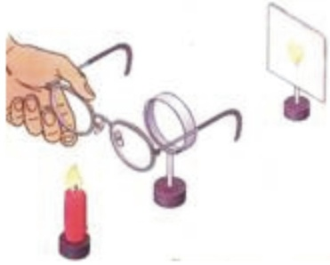
2．如图所示，将凸透镜看作是眼睛的晶状体，光屏看作是眼睛的视网膜，烛焰看作是被眼睛观察的物体。拿一个远视眼镜给“眼睛”戴上，光屏上出现烛焰清晰的像，而拿走远视眼镜则烛焰的像变得模糊。在拿走远视眼镜后，为了能在光屏上重新得到清晰的像，下列操作可行的是( )
A．将蜡烛远离凸透镜
B．将光屏远离凸透镜
C．将光屏靠近凸透镜
D．将光屏和蜡烛同时远离凸透镜
3．我国研制的高温超导磁悬浮列车速度已可达500km/h，如图所示是磁悬浮的原理示意图，图中A是磁性稳定的圆柱型磁铁，B是用高温超导材料制成的超导圆环，将超导圆环B水平放在磁铁A的上方，它就能在磁力的作用下悬浮于磁铁上方一定高度。下列说法中正确的是（ ）
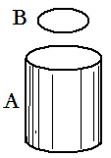
A．在把B放入磁场的过程中，B中将产生感应电流； 随着时间的推移，B会逐渐变热
B．在把B放入磁场的过程中，B中将产生感应电流；当稳定后，感应电流仍存在，但电流会逐渐变小
C．在把B放入磁场的过程中，B中将产生感应电流；当稳定后，感应电流仍存在，且电流的大小保持不变
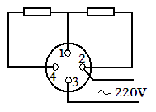
D．在把B放入磁场的过程中，B中将产生感应电流；当稳定后，感应电流消失
4．为了适应不同衣料的熨烫，家用电熨斗设计了调节温度的多档开关，使用时转动旋钮可使熨斗加热到所需的温度，右图是电熨斗的简化电路图，旋转多档开关可以改变1、2、3、4间的连接情况，现要使电熨斗工作在温度最高档，那么，多档开关位置应该对应下图中哪一个电路（ ）。
2
1
3
4
2
1
3
4
2
1
3
4
A B C D
2
1
3
4
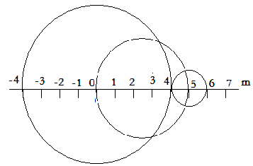
5．在农村，夏天的池塘旁，蜻蜓点水是常见现象，蜻蜓点水后在水面上激起波纹。王帅同学研究了蜻蜓点水过程，他获得一张俯视照片，该照片是蜻蜓连续三次点水过程中激起的波纹，形状如图。王帅同学利用秒表测得蜻蜓每隔1秒钟点水一次。由图可分析出当时蜻蜓飞行的方向、速度以及水波传播速度分别是（ ）
A．向左、3m/s、2m/s
B．向右、3m/s、1m/s
C．向左、2.5m/s、1m/s
D．向右、2.5m/s、1.5m/s
6．有一个家用的大号保鲜袋，容积为V，当它被折叠成很小一薄片时，用测力计测出其重为G₁ ，将重为G₂、体积为V_{O}（V_{O}<V）的空气充入保鲜袋中，封住袋口。再用同一测力计测量保鲜袋充入空气后的总重力，则测力计的读数 ( )
A．等于（G₁+ G₂ ） B．等于G₁ C．小于G₁ D．等于（G₁－G₂ ）
二、实验题
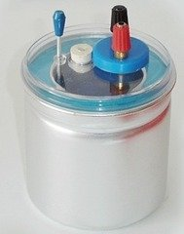
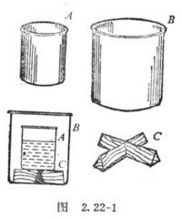
7．（10分）家庭用花生油的沸点比水的沸点高，现在想利用下列器材测出油的沸点。
A
B
C
B
器材：测量范围为－10℃～102℃的温度计、量热器、天平、烧杯、小铁球、冷水(水和铁的比热已知)。
量热器介绍：外部构造如左图，盖子上面有孔，可以放入温度计和搅拌器，内部构造如右图，有内筒A和外筒B，支架C放在外筒B底部，内筒A放在支架C上，A、B没有直接接触。
回答下列问题
（1）量热器使用两个筒、内筒放在支架上的这种设计的目的是什么？根据这个目的，内、外筒在制作材料的选择上有什么要求？

（2）某同学设计实验如下，请将其步骤中的空格补充完整。
实验原理：利用高温物体与低温物体混合时，Q_{吸}＝Q_{放}
实验步骤：
① 用天平测出小球的质量m₁
②
③ 用烧杯和天平测出一定质量的冷水m₂，倒入量热器的内筒中
④ 用温度计测出冷水的温度t₁
⑤
⑥ 通过推导计算得到花生油的沸点表达式为
写出该表达式的推导过程：

8. （10分）导体的电阻和导体的材料、长度、横截面积等都有关。科学研究发现，在温度不变时，导体的电阻和它的长度成正比、和它的横截面积成反比，写成公式为 $R=ρ\frac{L}{S}$，式中R表示导体的电阻，L表示导体的长度，S表示导体的横截面积，ρ是比例系数，叫电阻率，反映了材料的导电性能的好坏，不同材料的ρ值是不同的。
现要测量一段粗细均匀的细金属线的电阻率ρ，提供的器材有：电流表、电压表、刻度尺、开关、干电池（两节）、导线若干段、足够长的圆柱型铅笔、滑动变阻器。请简要叙述你的测量方法，注意突出以下几点：
（1）如何测量金属线的直径d和横截面积S？
（2）如何测量金属线的电阻R？画出必要的实验电路图。
（3）写出用你实验中所测得的物理量来表示的电阻率的表达式。

三、计算题
9．（9分）小刚家买了一个电磁炉，铭牌如下。小刚对加热效率在95％以上有些怀疑．他用专用的铁锅盛3kg温度为20℃的自来水，放在电磁炉上，用额定功率Ⅱ挡加热l0min，水就烧开了。已知水的比热容为4.2×10³J／(kg·℃)，当前气压为一个标准大气压。求：
(1) 加热过程中水吸收的热量；
额定电压 | 220V
额定功率I | l000W
额定功率Ⅱ | 1800W
加热效率 | 95％以上
(2) 这一过程中电磁炉的加热效率；
(3) 从节约能源的角度分析，烧开水时用哪个档位加热好？为什么？

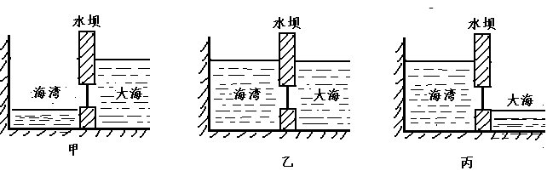
10．（13分）如图是利用潮汐发电的原理图。左方为陆地和海湾，中间为水坝，其中有通道，无论涨潮或落潮，水流经过通道均可带动发动机发电。一昼夜中两次涨、落潮、四次发电。涨潮时，堵住通道，潮水涨到最高水位时打开通道，进水发电，发电过程中，大海的海平面保持不变，如图甲所示；当海湾水位涨到最高时，堵住通道，如图乙所示；落潮到最低水位时，打开通道放水发电，如图丙所示。（g＝10N／kg，海水的密度为1.0×10³kg/m³）

以下是某小型潮汐发电站的一组数据，据此回答下列问题：
水坝高度 | 15m | 海湾面积 | 4.5×10⁶m²
涨潮海湾最高水位 | 10m | 发电站日平均发电量 | 4.4×10⁴kW·h
退潮海湾最低水位 | 6m | 水轮发电机总效率 | 10%
(1)当海湾水位涨到最高时，海湾底部所受水的压强是多少？
(2)每次涨潮（或落潮）经过通道水的质量为多少？
(3)试计算每日水流对水轮发电机做了多少功？
(4)若某次涨潮过程中经过通道的水平均流量为3.6×10⁶m³／h，试求这次涨潮过程中水流对水轮发电机做功的平均功率。
11．（13分）如图所示为一个水箱自动进水装置，其中杆AB能绕O点在竖直平面转动。$\overline{\text{OA}}=2\overline{\text{OB}}$，C处为进水管阀门，进水管口截面积为2cm²，BC为一直杆，A点以细绳与浮体D相连，浮体D是一个密度为0.4×10³kg/m³的圆柱体，截面积为10 cm²，高为0.5m，细绳长为1m，若细绳、杆、阀门的重量不计，当AB杆水平时正好能堵住进水管，且O点距箱底1米。问：
（1）若水箱高度h为3m,为防止水从水箱中溢出，进水管中水的压强不能超过多少？
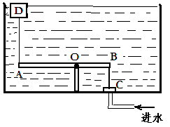
（2）若进水管中水的压强为4.4×10⁴Pa，则水箱中水的深度为多少时，进水管停止进水？（g=10N/kg）

四、综合题能力题
12．（10分）学习了电学知识后，小明决定在家中一展身手，他在房间里安装了一盏“220V 100W”的白炽灯L₁，在走廊上安装了一盏“220V 15W”的白炽灯L₂，他打算把这两盏灯关联，用一个普通开关S₂来控制，结果因粗心而接错了，接好线后合上总开关S₁，发现灯L₂亮而灯L₁不亮，他拉了一下开关S₂（即闭合S₂），发现灯L₁亮了，而灯L₂又不亮了，为了分析错误的原因，他画了几幅电路图，如图所示。
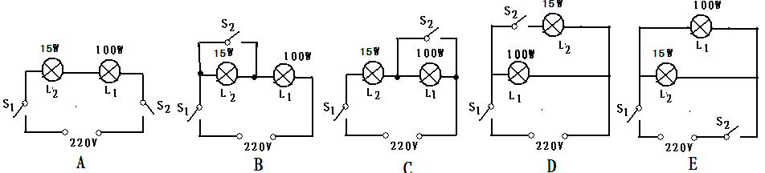
（1）他接的电路是下列示图中的哪一幅？

（2）从理论上分析：
①当S₁闭合，S₂断开时，“15W”灯L₂亮而“100W”灯L₁不亮的原因是：
。
②当S₁ 、S₂都闭合时，“15W”灯L₂不亮而“100W”灯L₁亮的原因是：
。
③当发现“100W”灯L₁不亮时，小明曾将灯泡取下来观察，发现灯泡的灯丝并没有断，接着他用图（甲）所示的电路，测量了“100W”灯泡L₁的电阻，观察到电压表和电流表的一组数据，如图（乙）所示，他用“伏安法”测出的电阻是多少？为什么测得得灯泡的电阻与用灯泡的额定电压和额定功率计算出来的电阻相差那么远？
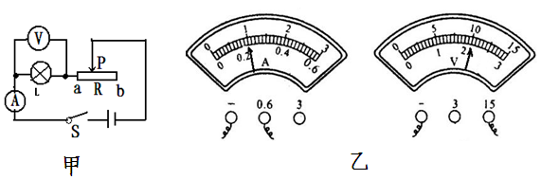
13．（5分）某学校STS活动小组前往市酒厂考察，同学们了解到，酿制白酒是发酵后粮食里的酒精从酒精槽中蒸煮汽化出来的，其装置如图所示。因为汽化要吸热，所以需要在锅下加热。蒸锅实际上是一个汽化池，将其封闭后又与输气管相通，然后将“酒气”引入冷凝池凝结注入储酒罐，罐内的白酒度数很高，一般不宜饮用，需要与适量水混合后才能出售。有关行业规定，白酒的“度数”是指在20℃的100毫升酒中所含酒精的毫升数。
物质 | 密度（g/cm³） | 比热（J/（kg.℃） | 沸点（℃）
水 | 1.0 | 4.2×10³ | 100
酒精 | 0.8 | 2.4×10³ | 78.5
试回答：
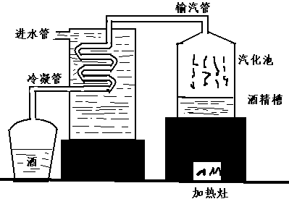
（1）在标准大气压下，对汽化池加热应保持多高的温度才能出好酒？输气管为什么要弯弯曲曲地经过冷凝池？
（2）该厂生产的每瓶装“500ml 45^{O}”白酒的质量是多少千克？是否恰好“一斤酒”？这种酒的密度是多少？（不考虑混合时体积的变化）

14．（6分）小明同学坐竖直升降的电梯从一楼到六楼时，感觉刚上升时有一种向下沉的感觉，快到六楼时却有一种向上抛的感觉。小明对此产生了兴趣，觉得这种感觉应该与人对电梯地板的压力有关。于是他找来了一只弹簧测力计和一块铁块来做实验。他把弹簧测力计固定在电梯的天花板上，再把铁块挂在弹簧测力计上，如图所示。当电梯静止时，弹簧测力计的示数为10牛，然后他开始研究电梯整个上升过程中弹簧测力计的示数变化，每隔1秒记录一次数据，如表一所示，并画出了弹簧测力计示数F随时间t变化的图线（如甲图）。从甲图中小明领悟到了向下沉的感觉是人对地板的压力在增大，向上抛的感觉是人对地板的压力在减小。接着他又开始研究电梯整个下降过程中弹簧测力计的示数变化，记录数据如表二所示。

表一 从一楼到六楼的实验数据
时间t(秒) | 0 | 1 | 2 | 3 | 4 | 5 | 6 | 7 | 8 | 9 | 10 | 11
弹簧秤的示数F(牛) | 10 | 11.5 | 11.0 | 10.5 | 10.0 | 10.0 | 10.0 | 10.0 | 9.5 | 9.0 | 8.5 | 10.0

表二 从六楼到一楼的实验数据
时间t(秒) | 0 | 1 | 2 | 3 | 4 | 5 | 6 | 7 | 8 | 9 | 10 | 11
弹簧秤的  示数F(牛) | 10 | 8.5 | 9.0 | 9.5 | 10.0 | 10.0 | 10.0 | 10.0 | 10.5 | 11.0 | 11.5 | 10.0
1 2 3 4 5 6 7 8 9
12

11

10

9

8
t (秒)
F（牛）
10 11
1 2 3 4 5 6 7 8 9
12

11

10

9

8
t (秒)
F（牛）
10 11
甲
乙

请分析回答下列问题：
（1）根据表二数据，请在乙图中画出电梯在整个下降过程中弹簧秤示数F随时间t变化的图线。
（2）请从惯性的角度解释上升过程中弹簧测力计示数发生变化的原因。
（3）小明认为，弹簧测力计示数变大时电梯一定在上升，变小时电梯肯定在下降，你认为他的观点对吗？为什么？

